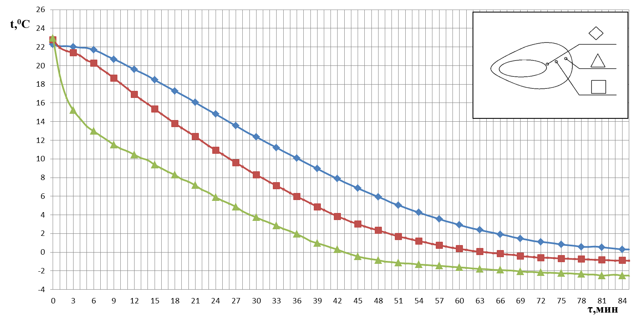

Рис.3.1. Термограмма процесса охлаждения тушки кролика газообразным диоксидом углерода,
при температуре окружающей среды 20±2°С
Изм.
Лист
№ докум.
Подпись
Дата
Лист
АКЗ. 00.00.000 ПЗ

Изм.
Лист
№ докум.
Подпись
Дата
Лист
АКЗ. 00.00.000 ПЗ

Рис.3.2. График изменения плотности теплового потока на наружной поверхности тушки кролика, при охлаждении газообразным диоксидом углерода, температура охлаждающей среды 20±2°С.

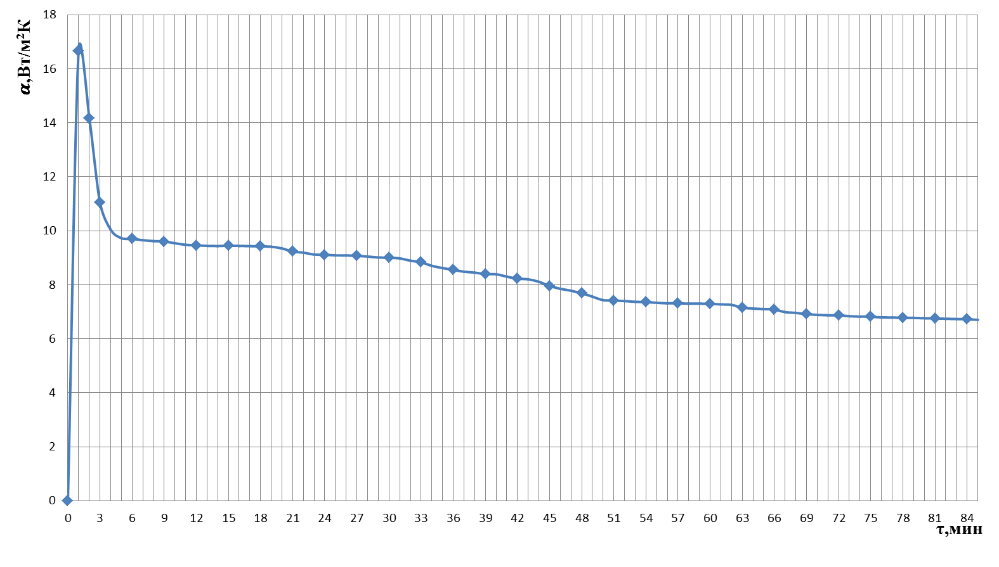
Рис.3.3. График изменения коэффициента теплоотдачи при охлаждении тушки кролика газообразным диоксидом углерода,
Изм.
Лист
№ докум.
Подпись
Дата
Лист
АКЗ. 00.00.000 ПЗ

температура охлаждающей среды 20±2°С

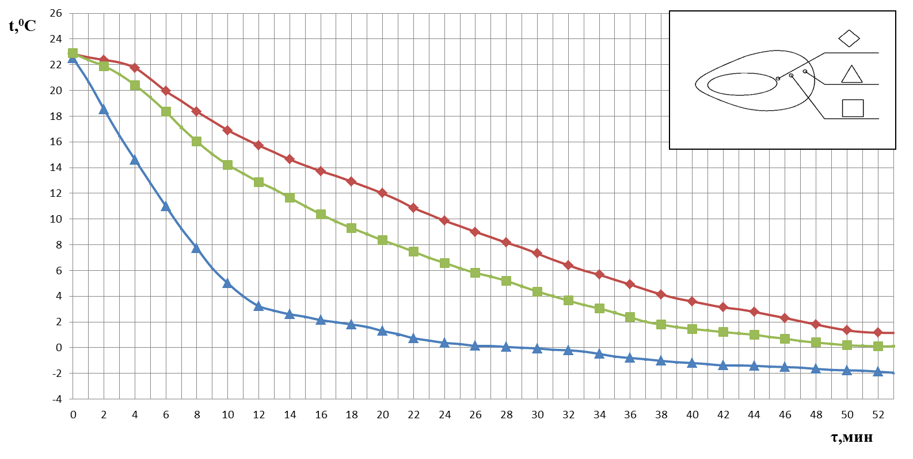
Рис.3.4. Термограмма процесса охлаждения тушки кролика газообразным диоксидом углерода,
при температуре окружающей среды 15±2°С
Изм.
Лист
№ докум.
Подпись
Дата
Лист
АКЗ. 00.00.000 ПЗ

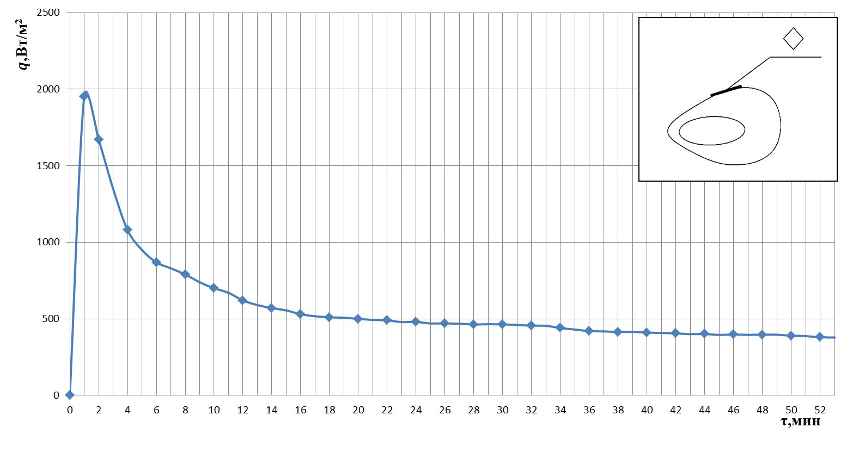
Изм.
Лист
№ докум.
Подпись
Дата
Лист
АКЗ. 00.00.000 ПЗ

Рис. 3.5. График изменения плотности теплового потока на наружной поверхности тушки кролика, при охлаждении газообразным диоксидом углерода, температура охлаждающей среды 15±2°С.

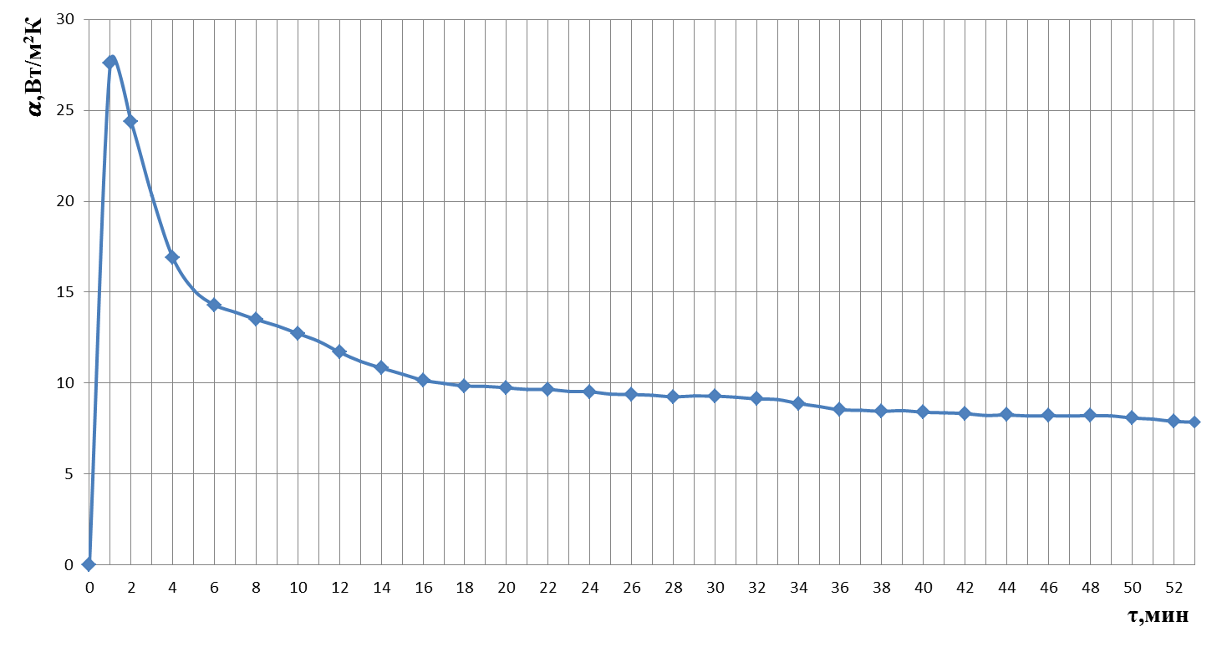
Рис.3.6. График изменения коэффициента теплоотдачи при охлаждении тушки кролика газообразным диоксидом углерода,
температура охлаждающей среды 15±2°С

Изм.
Лист
№ докум.
Подпись
Дата
Лист
АКЗ. 00.00.000 ПЗ

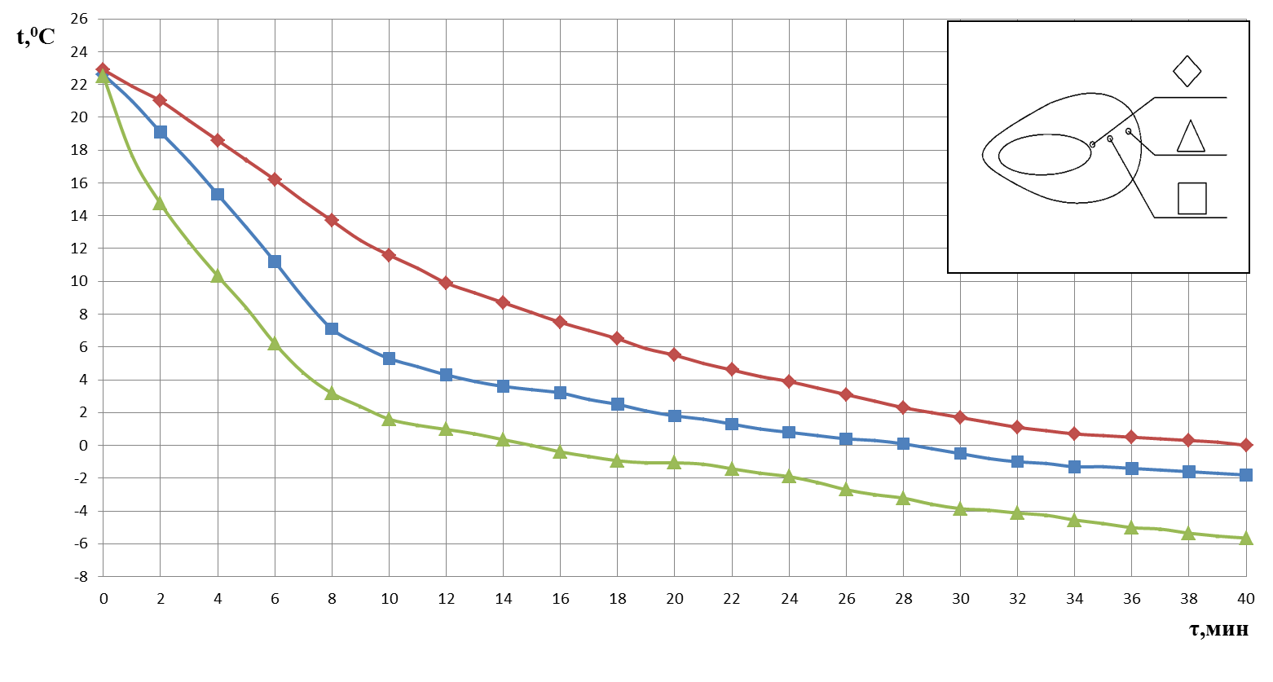
Рис. 3.7. Термограмма процесса охлаждения тушки кролика газообразным диоксидом углерода,
при температуре окружающей среды 10±2°С
Изм.
Лист
№ докум.
Подпись
Дата
Лист
АКЗ. 00.00.000 ПЗ

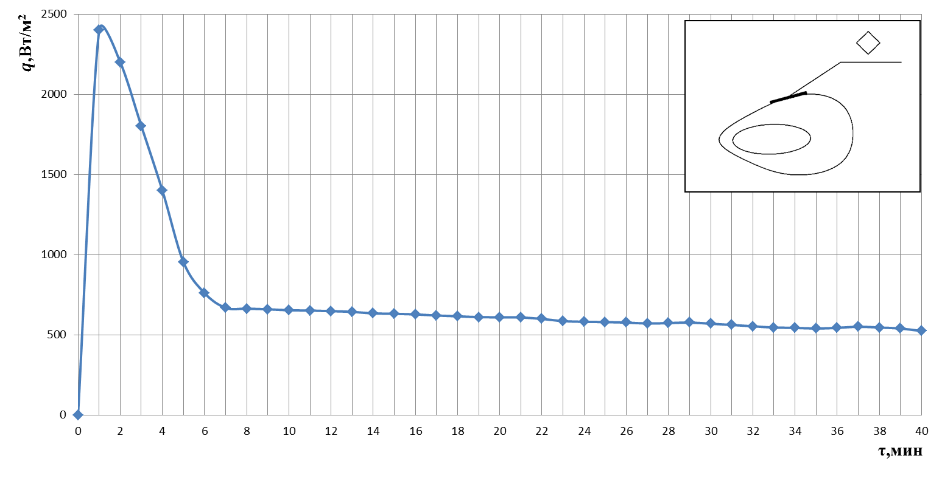
Изм.
Лист
№ докум.
Подпись
Дата
Лист
АКЗ. 00.00.000 ПЗ

Рис. 3.8. График изменения плотности теплового потока на наружной поверхности тушки кролика, при охлаждении газообразным диоксидом углерода, температура охлаждающей среды 10±2°С.

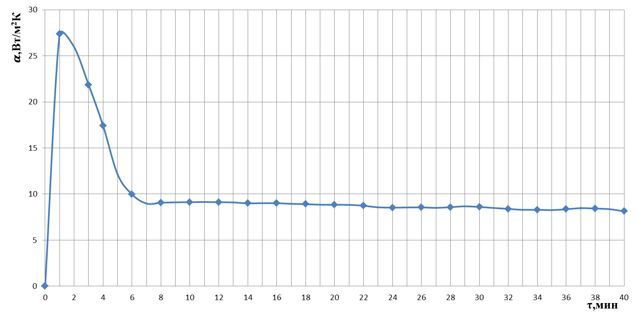
Рис.3.9. График изменения коэффициента теплоотдачи при охлаждении тушки кролика газообразным диоксидом углерода,
температура охлаждающей среды 10±2°С
Изм.
Лист
№ докум.
Подпись
Дата
Лист
АКЗ. 00.00.000 ПЗ

